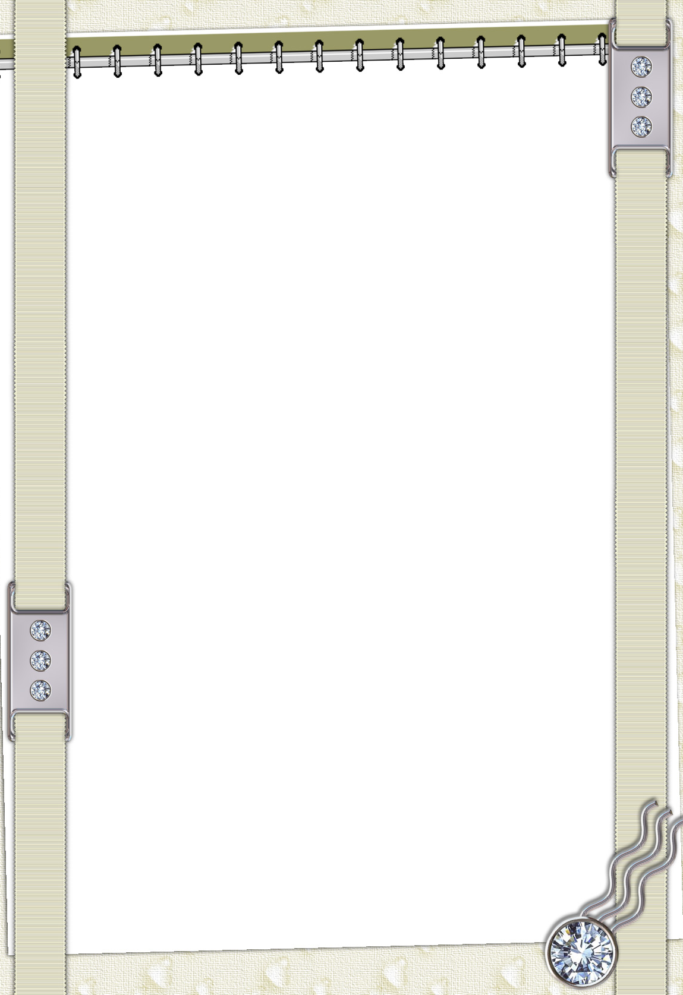

«Лестница»: пять ступеней воспитания,
которые научат детей владеть собой
и слушаться родителей
(Это сокращенный вариант! Не применяйте, пока не изучите развернутый
алгоритм, представленный в книге Б. Гросхэнс и Дж. Бертон)

Первая ступенька: Дружеское приглашение к сотрудничеству
Дружелюбным, бодрым голосом ласково позовите ребенка и скажите: «Ну, малыш, пора выключать телевизор».
Дайте ребенку разумный временной интервал для того, чтобы выполнить вашу просьбу. Если он не послушался, переходите на вторую ступеньку.
Вторая ступенька: Напоминание «Я говорю серьезно»
Перейдите от веселого и дружелюбного тона на более деловой; не употребляйте ласковое прозвище, назовите ребенка его полным именем: «Эдуард, я только что сказала, что пора выключить телевизор. Я повторяю это во второй раз. Если тебе понадобиться еще одно напоминание, тебе придется отправиться в свою комнату».
Третья ступенька: Тайм-аут в комнате ребенка
Третья ступенька, первая часть: подойдите к ребенку прежде, чем говорить, и произнесите: «Ну, хорошо, отправляйся в свою комнату».
Не вступайте в разговор и не отвечайте на протесты и мольбы ребенка. Действуя быстро и решительно, отведите ребенка в его комнату, или идя за ним, или неся его на руках. Если ребенок сопротивляется вам, переходите к пятой ступеньке – к успокаивающему объятию.
Третья ступенька, вторая часть: назовите условия.
Посадите ребенка на кровать и скажите ему твердо, но без угрозы в голосе: «Посиди в комнате, пока я не скажу тебе, что можно выходить». Повернитесь и выйдите из комнаты, оставив дверь открытой.
Четвертая ступенька: Закройте дверь
Четвертая ступенька, сценарий №1: ребенок спокойно сидит в комнате. Вы сообщаете ему: «Все, солнышко, можешь выходить», «Пойдем. Что мы собирались сделать? Ах да, тебе надо убрать игрушки».
Четвертая ступенька, сценарий №2: ребенок сидит в комнате, но выражает свое негодование вслух. Вы ему говорите: «Ш-ш-ш! Не забудь, солнышко, что тайм-аут надо проводить тихо, а ты кричишь, так что время, которое тебе надо провести в твоей комнате, еще даже не началось». И затем добавьте: «Ты так громко кричишь, - а я не хочу, чтобы у нас в доме раздавались такие ужасные звуки, - я закрою дверь, чтобы ты не забывал, что надо вести себя потише».
Четвертая ступенька, сценарий №3: ребенок убегает из комнаты. Разверните его, войдите с ним обратно в комнату и посадите его на кровать. Обратитесь к нему: «Куда это ты идешь? Я же сказала, что тебе надо посидеть в комнате, пока я не скажу, что можно выходить, а я этого еще не сказала». Будьте недалеко от двери в комнату, но не на виду у ребенка.
Пятая ступенька: Успокаивающее объятие
Если ребенок не может успокоиться, становится неуправляемым эмоционально или физически, откройте дверь, подойдите к ребенку и примените успокаивающее объятие.

Вы дошли до конца! Вы не только проявили себя как эффективный родитель, но и вступили на путь, который улучшит поведение вашего ребенка и благополучие семьи в целом.
Б. Гросхэнс, Дж. Бертон - Когда дети садятся на шею.
Наведите в доме порядок!

